实验报告
学号 | 542201120527 |  | 姓名 | 张鹏展 |  | 专业班级 | 软件工程22-01
课程 | 大数据技术 |  |  | 实验日期 | 2024/10/29 |  | 实验时间 | 第五大节
实验二 MapReduce编程
https://www.jianshu.com/p/7328bb45a7cd
- 实验目的：
1.通过实验掌握基本的MapReduce编程方法。
2.掌握用MapReduce解决一些常见的数据处理问题，包括数据去重、数据排序和数据挖掘等。
3.通过操作MapReduce的实验，模仿实验内容，深入理解MapReduce的过程，熟悉MapReduce程序的编程方式。
- 实验内容和要求：
1．编程实现文件合并和去重操作
（1）对于两个输入文件，即文件A和文件B，请编写MapReduce程序，对两个文件进行合并，并剔除其中重复的内容，得到一个新的输出文件C。下面是输入文件和输出文件的一个样例供参考。
输入文件f1.txt的样例如下：
20150101 x
20150102 y
20150103 x
20150104 y
20150105 z
20150106 x

输入文件f2.txt的样例如下：
20150101 y
20150102 y
20150103 x
20150104 z
20150105 y

根据输入文件f1和f2合并得到的输出文件的样例如下：
20150101 x
20150101 y
20150102 y
20150103 x
20150104 y
20150104 z
20150105 y
20150105 z
20150106 x
实验过程:

1）创建文件f1.txt和f2.txt
将上面样例内容复制进去
2）在HDFS建立input文件夹（执行这步之前要开启hadoop相关进程）
$ hdfs dfs -mkdir input
3)上传样例f1.txt和f2.txt到HDFS中的input文件夹
$ hdfs dfs -put f1.txt f2.txt input
4)接着打开eclipse
Eclipse的使用
- 点开项目,找到 src 文件夹，右键选择 New -> Class
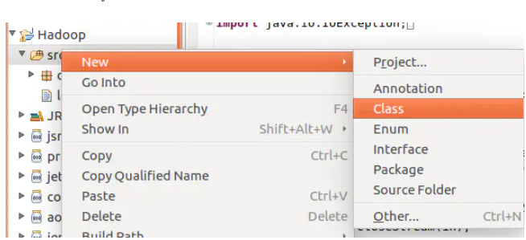
- 输入 Package 和 Name,然后Finish

- 写好Java代码（给的代码里要修改HDFS和本地路径),右键选择 Run As -> Run on Hadoop,结果在HDFS系统中查看

- 实验过程：
1,创建文件，使用gedit创建文件f1.txt和f2.txt，如下图所示：
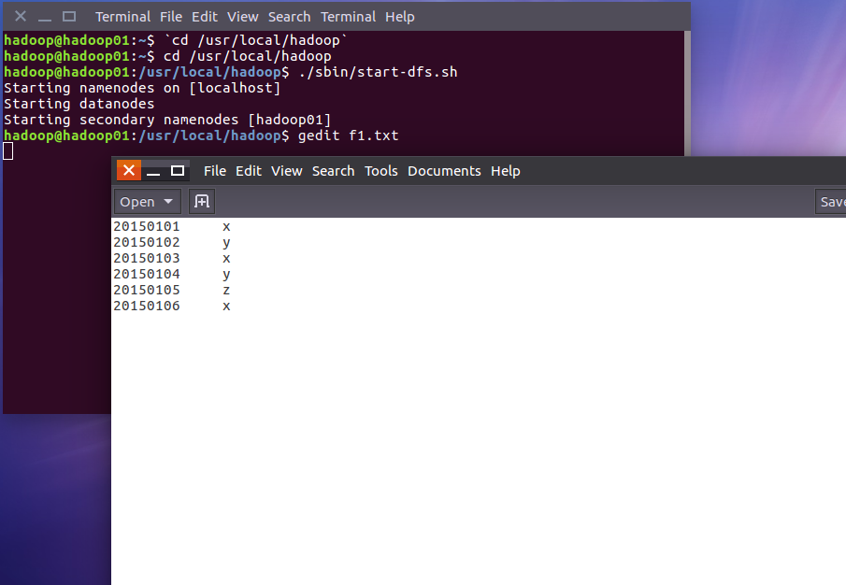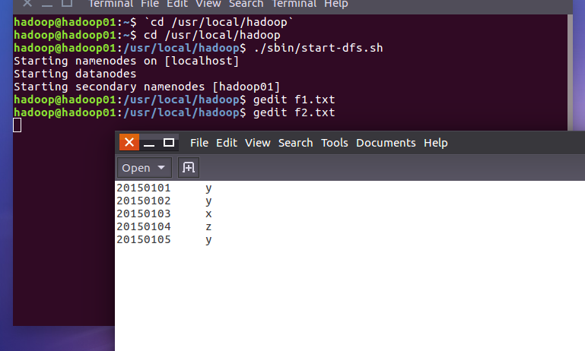

2.建立input文件夹，代码如下：
hdfs dfs -mkdir input
3. 上传样例f1.txt和f2.txt到HDFS中的input文件夹
hdfs dfs -put f1.txt f2.txt input
4.创建工程文件，类名FileMergeAndDedup
具体代码如下：
public class FileMergeAndDedup {

public static class MergeMapper extends Mapper<Object, Text, Text, Text> {
private final static Text emptyValue = new Text("");

@Override
protected void map(Object key, Text value, Context context) throws IOException, InterruptedException {
// 将每行数据作为 key，value 留空
context.write(value, emptyValue);
}
}

public static class DedupReducer extends Reducer<Text, Text, Text, Text> {
@Override
protected void reduce(Text key, Iterable<Text> values, Context context) throws IOException, InterruptedException {
// 输出去重后的 key
context.write(key, null);
}
}

public static void main(String[] args) throws Exception {
// 配置 Hadoop 任务
Configuration conf = new Configuration();
Job job = Job.getInstance(conf, "File Merge and Deduplication");

job.setJarByClass(FileMergeAndDedup.class);
job.setMapperClass(MergeMapper.class);
job.setReducerClass(DedupReducer.class);

job.setOutputKeyClass(Text.class);
job.setOutputValueClass(Text.class);

FileInputFormat.addInputPath(job, new Path(args[0])); // 输入路径
FileOutputFormat.setOutputPath(job, new Path(args[1])); // 输出路径

System.exit(job.waitForCompletion(true) ? 0 : 1);
}
}
将工程打包后运行，运行代码如下：
hadoop jar FileMergeAndDedup.jar org.example.FileMergeAndDedup /user/hadoop/input /user/hadoop/output
运行截图：
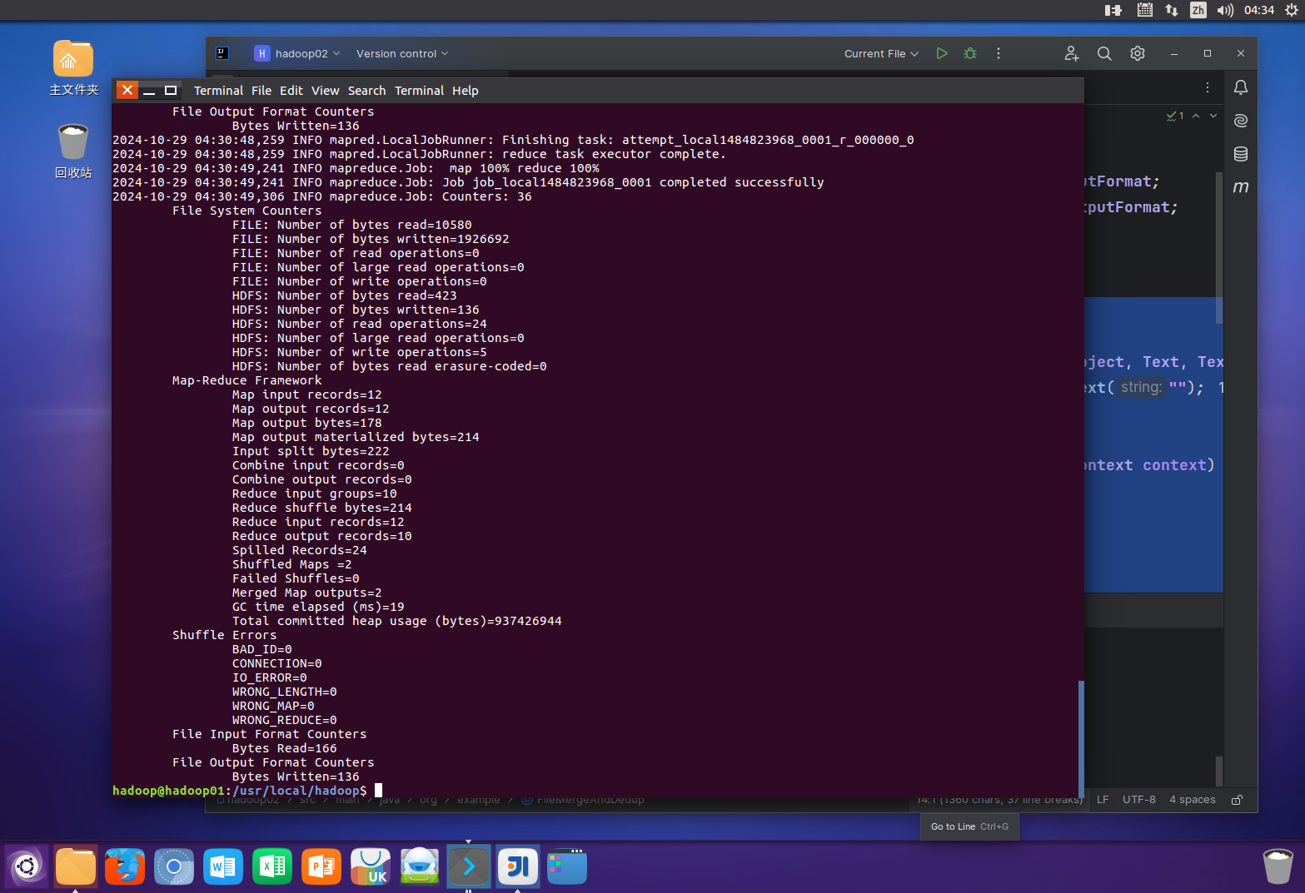
查看结果： hdfs dfs -cat /user/hadoop/output/part-r-00000
结果截图：
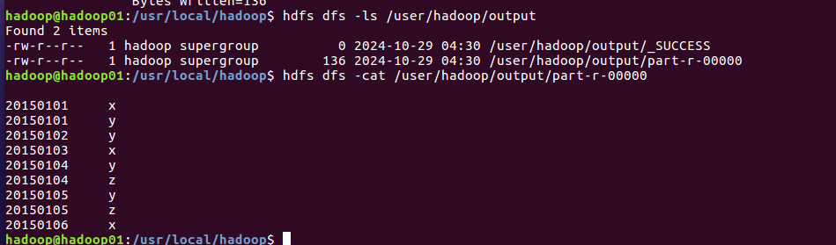

实验报告成绩 |  |  |  | 老师

注：1）专业班级按打印课表中名称填写；2）课程名称按课表中名称填写，不能简写；
3）实验日期格式示例：2011.03.09;4）实验时间格式示例：“第三大节”5）实验情况包括任务（或题目）、解决方案（或者代码）、结果等；6）实验报告成绩按五级标准评分；

